浙江杨府山高复2016年国庆假期作业
物 理(二)
一、选择题（本题共4小题，每小题6分．在每小题给出的四个选项中，只有一项是符合题目要求的．）
1．如图所示，在楼道内倾斜天花板上需要安装灯泡照明，两根轻质细线的一端拴在O点、另一端分别固定在天花板上a点和b点，一灯泡通过轻质细线悬挂于O点，系统静止，Oa水平、Ob与竖直方向成一定夹角．现在对灯泡施加一个水平向右的拉力，使灯泡缓缓向右移动一小段距离的过程中（ ）
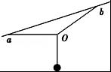
A．Oa上的拉力F₁可能不变 B．Oa上的拉力F₁不断增大
C．Ob上的拉力F₂不断减小 D．O 上的拉力F₂可能增大
2．太空中运行的宇宙飞船处于完全失重状态，我国“神舟十号”宇航员王亚平在太空授课时利用质量测量仪完成了测量聂海胜质量的实验．受这一实验启发，某实验小组在实验室也完成了一个不用天平测量物体质量的实验：如图在光滑水平台面右端固定一个永磁恒力器，在台面左端放一辆小车，车上固定一遮光条，遮光条宽度为d，永磁恒力器通过一根细线给小车提供恒定拉力F，使小车由静止开始依次经过两个光电门，光电门1、2记录的挡光时间分别为t₁、t₂，测得两光电门中心间距为x，不计遮光条质量．根据以上实验数据可得小车质量为（ ）
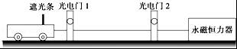
A．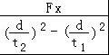 B．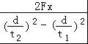
C．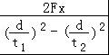 D．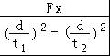
3．如图是匀强电场遇到空腔导体后的部分电场线分布图，电场方向如图中箭头所示，M、N、Q是以直电场线上一点O为圆心的同一圆周上的三点，OQ连线垂直于MN．以下说法正确的是（ ）
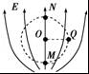
A．O点电势与Q点电势相等
B．O、M间的电势差小于N、O间的电势差
C．将一负电荷由M点移到Q点，电荷的电势能增加
D．在Q点释放一个正电荷，正电荷所受电场力将沿与OQ垂直的方向竖直向上
4．如图所示，在水平面上有两条平行金属导轨MN、PQ，导轨间距为d，匀强磁场垂直于导轨所在的平面向下，磁感应强度大小为B，两根金属杆间隔一定的距离摆放在导轨上，且与导轨垂直，两金属杆质量均为m，电阻均为R，两杆与导轨接触良好，导轨电阻不计，金属杆与导轨间摩擦不计，现将杆2固定，杆1以初速度v₀滑向杆2，为使两杆不相碰，则两杆初始间距至少为（ ）
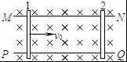
A．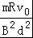 B．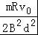 C．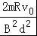 D．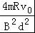

二、选择题（本题共3小题．在每小题给出的四个选项中，至少有一个选项是符合题目要求的．全部选对的得6分，选对但不全的得3分，有选错的得0分．）
5．一小球放置在光滑水平面上，弹簧左侧固定在竖直面上，右侧与小球相连，如图6甲所示．手拿小球沿水平面向右移动一段距离后松手，用计算机描绘出小球运动的v﹣t图象为正弦曲线（如图乙所示）．从图中可以判断（ ）
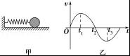
A．在0～t₁时间内，外力做正功
B．在0～t₁时间内，外力的功率逐渐增大
C．在t₂时刻，外力的功率最大
D．在t₁～t₃时间内，外力做的总功为零
6．如图所示，带正电q′的小球Q固定在倾角为θ的光滑固定绝缘细杆下端，让另一穿在杆上的质量为m、电荷量为q的带正电的小球M从A点由静止释放，M到达B点时速度恰好为零．若A、B间距为L，C是AB的中点，两小球都可视为质点，重力加速度为g，则下列判断正确的是（ ）
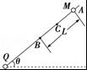
A．在从A点至B点的过程中，M先做匀加速运动，后做匀减速运动
B．在从A点至C点和从C点至B点的过程中，前一过程M的电势能的增加量较小
C．在B点M受到的库仑力大小是mgsinθ
D．在Q产生的电场中，A、B两点间的电势差为U_{BA}=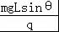
7．如图所示，相距为L的两条足够长的光滑平行金属导轨与水平面的夹角为θ，上端接有定值电阻R，匀强磁场垂直于导轨平面，磁感应强度为B．将质量为m的导体棒由静止释放，当速度达到v时开始匀速运动，此时对导体棒施加一平行于导轨向下的拉力，并保持拉力的功率恒为P，导体棒最终以2v的速度匀速运动．导体棒始终与导轨垂直且接触良好，不计导轨和导体棒的电阻，重力加速度为g．下列选项正确的是（ ）
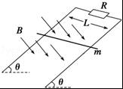
A．P=2mgvsin θ
B．P=3mgvsin θ
C．当导体棒速度达到时加速度大小为sin θ
D．在速度达到2v以后匀速运动的过程中，R上产生的焦耳热等于拉力所做的功

二.非选择题部分（共78分）
8．为了测定一滑块与水平桌面之间的动摩擦因数，某同学设置了如图甲所示的实验装置：水平桌面左端固定一个竖直的光滑圆弧轨道，圆弧轨道底端与水平桌面相切C点，桌面CD长L=1m，高h₂=0.5m，实验步骤如下：
①将小球从圆弧上静止释放，通过水平桌面后从D点飞出做平抛运动，最后落到水平地面上，设小滑块从D点飞落到的水平地面上的水平距离为x（假设小滑块可视为质点），
②改变小滑块在圆弧轨道面的高度，然后多次重复实验步骤①．试分析下列问题：
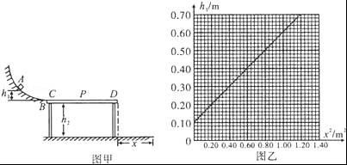
（1）试写出小滑块经过D点时的速度v_{D}与x的关系表达式v_{D=} ；
（2）根据实验所得到的数据最后作出了如图乙所示的图象，根据该图象求得小滑体与水平桌面间的动摩擦因数μ= ．
9．在“测定电池的电动势和内阻”实验中，通过改变滑动变阻器电阻大小，测量并记录多组电压和相应电流值，某同学的实验数据如下表所示，与预想的实验结果不一致．
U/V | 0.60 | 0.70 | 0.80 | 0.90 | 1.00 | 1.10
I/A | 0.18 | 0.21 | 0.25 | 0.27 | 0.30 | 0.33
（1）由实验数据来分析，他所连接的电路可能是下列电路图甲中的 ．
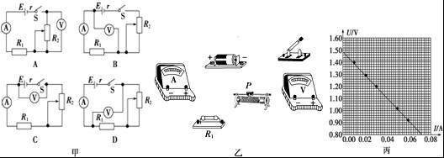
（2）某同学假如利用图甲中的原理图A来测量该电源的电动势，请根据所选的电路原理图A将实物电路图乙连接好．实验后该同学根据实验数据作出的U﹣I图线如图丙所示，若实验中电阻R₁=5Ω，则由该图线可得被测电池的电动势E= V，内阻r= Ω．
10．每年都有很多高中毕业生利用暑假去学习驾驶技术，其中目标停车是驾考中的一个必考题目，其过程可简化为如图所示的模型：在一条平直公路上有A、B、C、D四个停车标志杆，每相邻两个停车标志杆之间的距离为△x=16m，某次测试时，驾驶员正在以v₀=20m/s的速度匀速行驶，当车头到达O点时听到停车指令，要求驾驶员将车头停在标志杆D处，驾驶员经过△t=0.5s的反应时间后开始刹车，刹车后开始做匀减速直线运动，若测得汽车从O到标志杆B的时间为t₁=5.5s，从标志杆B到标志杆C的时间为t₂=2.0s．求：
（1）O点到标志杆A之间的距离x及汽车刹车时的加速度大小a；
（2）汽车停止运动时车头与标志杆D的距离L．
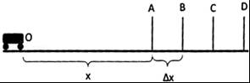
11．两根平行金属导轨固定倾斜放置，与水平面夹角为37⁰，相距d=0.5m，a、b间接一个电阻R，R=1.5Ω．在导轨上c、d两点处放一根质量m=0.05kg的金属棒，bc长L=1m，金属棒与导轨间的动摩擦因数μ=0.5．金属棒与导轨接触点间电阻r=0.5Ω，金属棒被两个垂直于导轨的木桩顶住而不会下滑，如图1所示．在金属导轨区域加一个垂直导轨斜向下的匀强磁场，磁场随时间的变化关系如图2所示．重力加速度g=10m/s²．（sin37°=0.6，cos37°=0.8）．求：
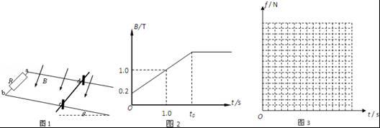
（1）0～1.0s内回路中产生的感应电动势大小．
（2）t=0时刻，金属棒所受的安培力大小．
（3）在磁场变化的全过程中，若金属棒始终没有离开木桩而上升，则图2中t₀的最大值．
（4）通过计算在图3中画出0～t_{0max}内金属棒受到的静摩擦力随时间的变化图象．
12．如图所示，在区域I（0≤x≤L）和区域Ⅱ内分别存在匀强电场，电场强度大小均为E，但方向不同．在区域I内场强方向沿y轴正方向，区域Ⅱ内场强方向未标明，都处在xoy平面内，一质量为m，电量为q的正粒子从坐标原点O以某一初速度沿x轴正方向射入电场区域I，从P点进入电场区域Ⅱ，到达Ⅱ区域右边界Q处时速度恰好为零．P点的坐标为（L，）．不计粒子所受重力，求：
（1）带电粒子射入电场区域I时的初速度；
（2）电场区域Ⅱ的宽度．
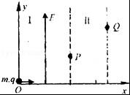

浙江杨府山高复2016年国庆假期作业
物 理（二）
参考答案与试题解析

一、选择题（本题共4小题，每小题6分．在每小题给出的四个选项中，只有一项是符合题目要求的．）
1．如图所示，在楼道内倾斜天花板上需要安装灯泡照明，两根轻质细线的一端拴在O点、另一端分别固定在天花板上a点和b点，一灯泡通过轻质细线悬挂于O点，系统静止，Oa水平、Ob与竖直方向成一定夹角．现在对灯泡施加一个水平向右的拉力，使灯泡缓缓向右移动一小段距离的过程中（ ）
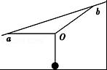
A．Oa上的拉力F₁可能不变 B．Oa上的拉力F₁不断增大
C．Ob上的拉力F₂不断减小 D．O 上的拉力F₂可能增大
【分析】先对灯泡进行分析，得出灯泡对绳子的拉力，然后对O点受力分析，受三个拉力，根据平衡条件并结合分解法列式求解即可．
【解答】解：设灯泡为C．先选择灯泡为研究对象，开始时灯泡受到重力和绳子的拉力，所以绳子的拉力等于灯泡的重力；
设对灯泡施加一个水平向右的拉力后设OC与竖直方向之间的拉力为θ，如图，则：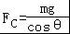
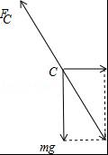
选择节点O点为研究对象，则O点受到三个力的作用处于平衡状态，受力如图，
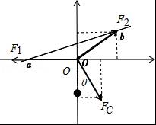
由图可知，在竖直方向：F₂沿竖直方向的分力始终等于F_{C}cosθ=mg，而且F₂的方向始终不变，所以F₂始终不变；
沿水平方向：F₁的大小等于F₂沿水平方向的分力与F_{C}沿水平方向分力的和，由于F_{C}沿水平方向分力随θ的增大而增大，所以F₁逐渐增大．可知四个选项中只有B正确．
故选：B

2．太空中运行的宇宙飞船处于完全失重状态，我国“神舟十号”宇航员王亚平在太空授课时利用质量测量仪完成了测量聂海胜质量的实验．受这一实验启发，某实验小组在实验室也完成了一个不用天平测量物体质量的实验：如图在光滑水平台面右端固定一个永磁恒力器，在台面左端放一辆小车，车上固定一遮光条，遮光条宽度为d，永磁恒力器通过一根细线给小车提供恒定拉力F，使小车由静止开始依次经过两个光电门，光电门1、2记录的挡光时间分别为t₁、t₂，测得两光电门中心间距为x，不计遮光条质量．根据以上实验数据可得小车质量为（ ）
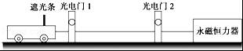
A．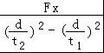 B．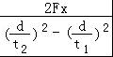
C．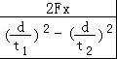 D．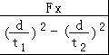
【分析】光电门测速度的原理是用平均速度来代替瞬时速度，根据牛顿第二定律和运动学公式求小车质量．
【解答】解：对小车，由牛顿第二定律有F=ma，对小车通过两光电门间距离的过程，由运动学公式有：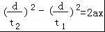，
联立两式解得小车的质量为：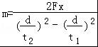，故B正确，ACD错误；
故选：B

3．如图是匀强电场遇到空腔导体后的部分电场线分布图，电场方向如图中箭头所示，M、N、Q是以直电场线上一点O为圆心的同一圆周上的三点，OQ连线垂直于MN．以下说法正确的是（ ）
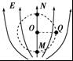
A．O点电势与Q点电势相等
B．O、M间的电势差小于N、O间的电势差
C．将一负电荷由M点移到Q点，电荷的电势能增加
D．在Q点释放一个正电荷，正电荷所受电场力将沿与OQ垂直的方向竖直向上
【分析】根据电场线方向判断电势高低；灵活应用公式U=Ed判断两点之间电势差的高低；
根据电势高低或电场力做功情况判断电势能的高低；
正确判断电荷在电场中移动时电场力做功的正负．
【解答】解：A、根据电场线与等势线垂直特点，在O点所在电场线上找到Q点的等势点，根据沿电场线电势降低可知，O点的电势比Q点的电势高，故A错误；
B、根据电场分布可知，OM间的平均电场强度比NO之间的平均电场强度大，故由公式U=Ed可知，OM间的电势差大于NO间的电势差，故B错误；
C、M点的电势比Q点的电势高，负电荷从高电势移动到低电势电场力做负功，电荷的电势能增加，故C正确．
D、在Q点释放一个正电荷，正电荷所受电场力将沿与该点电场线的切线方向相同，斜向上，故D错误；
故选：C．

4．如图所示，在水平面上有两条平行金属导轨MN、PQ，导轨间距为d，匀强磁场垂直于导轨所在的平面向下，磁感应强度大小为B，两根金属杆间隔一定的距离摆放在导轨上，且与导轨垂直，两金属杆质量均为m，电阻均为R，两杆与导轨接触良好，导轨电阻不计，金属杆与导轨间摩擦不计，现将杆2固定，杆1以初速度v₀滑向杆2，为使两杆不相碰，则两杆初始间距至少为（ ）
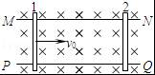
A．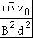 B．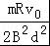 C．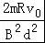 D．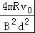
【分析】滑杆1向右做切割磁感线运动，受到向左的安培力做减速运动，当滑杆1恰好滑到滑杆2处速度为零时，间距最小．根据动量定理列式可求得通过滑杆的电荷量，根据感应电荷量q=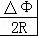=，求最小间距x．
【解答】解：设滑杆1恰好滑到滑杆2处速度为零时，两杆的间距为x．
根据动量定理得：
对滑杆1：﹣Bdt=0﹣mv₀
又电荷量q=t，则得感应电荷量 q=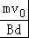…①
又根据法拉第定律=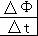， =，q=t，联立得
q=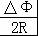=…②
由①②得：x=
故选C

二、选择题（本题共3小题．在每小题给出的四个选项中，至少有一个选项是符合题目要求的．全部选对的得6分，选对但不全的得3分，有选错的得0分．）
5．一小球放置在光滑水平面上，弹簧左侧固定在竖直面上，右侧与小球相连，如图6甲所示．手拿小球沿水平面向右移动一段距离后松手，用计算机描绘出小球运动的v﹣t图象为正弦曲线（如图乙所示）．从图中可以判断（ ）
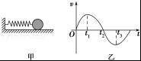
A．在0～t₁时间内，外力做正功
B．在0～t₁时间内，外力的功率逐渐增大
C．在t₂时刻，外力的功率最大
D．在t₁～t₃时间内，外力做的总功为零
【分析】外力做功正负根据动能定理判断．外力功率由公式P=Fv分析．由动能定理求外力做的总功．
【解答】解：A、在0～t₁时间内，小球的速度增大，动能增大，根据动能定理可知外力做正功，故A正确．
B、t=0时刻v=0，外力做功的功率为0．t₁时刻，图象的斜率等于0，则加速度0，根据牛顿第二定律知外力为0，由外力功率为0，所以在0～t₁时间内，外力的功率先增大后减小，故B错误．
C、在t₂时刻，v=0，由P=Fv知，外力的功率为0，故C错误．
D、在t₁～t₃时间内，动能的变化量为0，根据动能定理知，外力做的总功为零，故D正确．
故选：AD

6．如图所示，带正电q′的小球Q固定在倾角为θ的光滑固定绝缘细杆下端，让另一穿在杆上的质量为m、电荷量为q的带正电的小球M从A点由静止释放，M到达B点时速度恰好为零．若A、B间距为L，C是AB的中点，两小球都可视为质点，重力加速度为g，则下列判断正确的是（ ）
A．在从A点至B点的过程中，M先做匀加速运动，后做匀减速运动
B．在从A点至C点和从C点至B点的过程中，前一过程M的电势能的增加量较小
C．在B点M受到的库仑力大小是mgsinθ
D．在Q产生的电场中，A、B两点间的电势差为U_{BA}=
【分析】小球q向下运动的过程中，根据两球间的库仑力逐渐增大，再分析小球q的运动情况．根据W=qU分析电场力做功关系，判断电势能减小量的关系．B点不是平衡点．根据动能定理求AB两点的电势差
【解答】解：A、小球q下滑过程中，沿杆的方向受到重力的分力mgsinθ和库仑力，两力方向相反．根据库仑定律知道，库仑力逐渐增大．库仑力先小于mgsinθ，后大于mgsinθ，q先做加速度减小的变加速运动，后做加速度增大的变减速运动，当库仑力与mgsinθ大小相等时速度最大．故A错误．
B、由点电场强度公式，则有：AC间的场强小，CB间场强大，再由U=Ed知，A、C间的电势差值小于C、B间的电势差值，根据电场力做功公式W=qU得知，从A至C电场力做功较小，则电势能的增加量较小．故B正确．
C、q从C到B做减速运动，在B点时加速度沿杆向上，故库仑力大于mgsinθ．故C错误．
D、从A到B，根据动能定理得：mgLsinθ﹣qU_{AB}=0，又U_{BA}=﹣U_{AB}，解得U_{BA}=﹣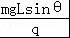．故D错误．
故选：B．

7．如图所示，相距为L的两条足够长的光滑平行金属导轨与水平面的夹角为θ，上端接有定值电阻R，匀强磁场垂直于导轨平面，磁感应强度为B．将质量为m的导体棒由静止释放，当速度达到v时开始匀速运动，此时对导体棒施加一平行于导轨向下的拉力，并保持拉力的功率恒为P，导体棒最终以2v的速度匀速运动．导体棒始终与导轨垂直且接触良好，不计导轨和导体棒的电阻，重力加速度为g．下列选项正确的是（ ）
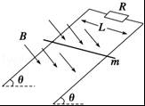
A．P=2mgvsin θ
B．P=3mgvsin θ
C．当导体棒速度达到时加速度大小为sin θ
D．在速度达到2v以后匀速运动的过程中，R上产生的焦耳热等于拉力所做的功
【分析】导体棒最终匀速运动受力平衡可求拉力F，由P=Fv可求功率，由牛顿第二定律求加速度，由能量守恒推断能之间的相互转化．
【解答】解：A、当导体棒以v匀速运动时受力平衡，则mgsinθ=BIl=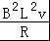，当导体棒以2v匀速运动时受力平衡，则有：F+mgsinθ=BIl=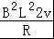，故 F=mgsinθ，拉力的功率P=Fv=2mgvsinθ，故A正确
B、同理，B错误
C、当导体棒速度达到时，由牛顿第二定律，mgsinθ﹣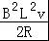=ma，解得：a=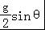，故C正确
D、由能量守恒，当速度达到2v以后匀速运动的过程中，R上产生的焦耳热等于拉力及重力所做的功，故D错误
故选：AC

二.非选择题部分（共78分）
8．为了测定一滑块与水平桌面之间的动摩擦因数，某同学设置了如图甲所示的实验装置：水平桌面左端固定一个竖直的光滑圆弧轨道，圆弧轨道底端与水平桌面相切C点，桌面CD长L=1m，高h₂=0.5m，实验步骤如下：
①将小球从圆弧上静止释放，通过水平桌面后从D点飞出做平抛运动，最后落到水平地面上，设小滑块从D点飞落到的水平地面上的水平距离为x（假设小滑块可视为质点），
②改变小滑块在圆弧轨道面的高度，然后多次重复实验步骤①．试分析下列问题：
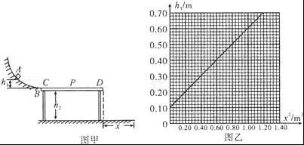
（1）试写出小滑块经过D点时的速度v_{D}与x的关系表达式v_{D= \sqrt{10}x} ；
（2）根据实验所得到的数据最后作出了如图乙所示的图象，根据该图象求得小滑体与水平桌面间的动摩擦因数μ= 0.1 ．
【分析】根据平抛运动规律，结合运动学公式，即可求解；
由动能定理列出表达式，然后根据图象求出动摩擦因数．
【解答】解：（1）小球从D点滑出后做平抛运动，在水平方向有x=v_{D}t；
在竖直方向有：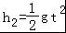，
代入化简可得：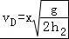 =x．
（2）由A→D全程应用动能定理得：mgh₁﹣fL=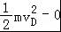，
小球受到的滑动摩擦力为：f=μmg，
联立解得：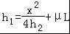．
由上式可知图象在纵轴上的截距为：μL=0.1，
所以小球与水平桌面间的动摩擦因数μ=0.1．
故答案为：（1）x； （2）0.1．

9．在“测定电池的电动势和内阻”实验中，通过改变滑动变阻器电阻大小，测量并记录多组电压和相应电流值，某同学的实验数据如下表所示，与预想的实验结果不一致．
U/V | 0.60 | 0.70 | 0.80 | 0.90 | 1.00 | 1.10
I/A | 0.18 | 0.21 | 0.25 | 0.27 | 0.30 | 0.33
（1）由实验数据来分析，他所连接的电路可能是下列电路图甲中的 B ．
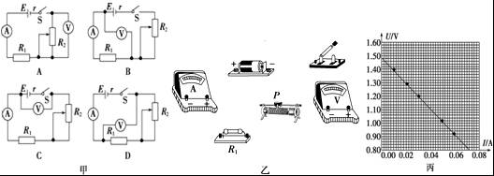
（2）某同学假如利用图甲中的原理图A来测量该电源的电动势，请根据所选的电路原理图A将实物电路图乙连接好．实验后该同学根据实验数据作出的U﹣I图线如图丙所示，若实验中电阻R₁=5Ω，则由该图线可得被测电池的电动势E= 1.48 V，内阻r= 4.4 Ω．
【分析】（1）根据表中数据进行分析，明确电压表和电流表的接法，从而明确应选择的电路；
（2）根据原理图可得出对应的实物图； 再根据U﹣I图象和闭合电路欧姆定律进行分析，从而明确电源的电动势和内电阻．
【解答】解：（1）根据表中实验数据可知道电流随电压增大而增大，而且电压与电流比值几乎相等，电压表和电流表测量的是定值电阻R₁的电压和电流．所以所连接的电路是B图．
（2）根据U﹣I图象的物理意义可知电源的电动势为：E=1.48 V，
将R₁看成电源的内阻，则等效电源的内阻为：r₀==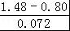Ω≈9.4Ω，
因此电源的内阻为：r=r₀﹣R₁=9.4Ω﹣5Ω=4.4Ω．
答案：（1）B；（2）如图所示，1.48，4.4
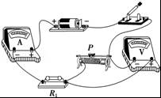

10．每年都有很多高中毕业生利用暑假去学习驾驶技术，其中目标停车是驾考中的一个必考题目，其过程可简化为如图所示的模型：在一条平直公路上有A、B、C、D四个停车标志杆，每相邻两个停车标志杆之间的距离为△x=16m，某次测试时，驾驶员正在以v₀=20m/s的速度匀速行驶，当车头到达O点时听到停车指令，要求驾驶员将车头停在标志杆D处，驾驶员经过△t=0.5s的反应时间后开始刹车，刹车后开始做匀减速直线运动，若测得汽车从O到标志杆B的时间为t₁=5.5s，从标志杆B到标志杆C的时间为t₂=2.0s．求：
（1）O点到标志杆A之间的距离x及汽车刹车时的加速度大小a；
（2）汽车停止运动时车头与标志杆D的距离L．
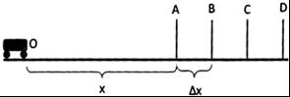
【分析】（1）根据某段时间内的平均速度等于中间时刻的瞬时速度求出BC中间时刻的时刻的瞬时速度，结合速度时间公式求出汽车刹车时的加速度大小，根据位移时间公式求出OB的距离，从而得出OA的距离．
（2）根据速度时间公式求出B点的速度，结合速度位移公式求出从B点到停止的距离，从而得出汽车停止运动时车头与标志杆D的距离L．
【解答】解：（1）汽车通过BC中间时刻的瞬时速度为：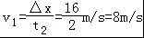，
刹车到BC中间时刻的时间为：t=5.5+1﹣0.5s=6s，
则刹车时的加速度大小为：a=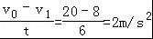．
从O点到B点的距离为：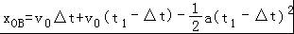 =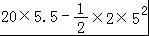m=85m，
则O点到标志杆A之间的距离为：x=85﹣16m=69m．
（2）因为反方向是匀加速直线运动，所以B点的速度为：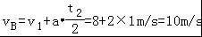，
则从B点到停止的距离为：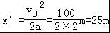．
所以汽车停止运动时车头与标志杆D的距离为：L=2△x﹣x′=32﹣25m=7m．
答：（1）O点到标志杆A之间的距离x为69m，刹车时的加速度大小为2m/s²；
（2）汽车停止运动时车头与标志杆D的距离L为7m．

11．两根平行金属导轨固定倾斜放置，与水平面夹角为37⁰，相距d=0.5m，a、b间接一个电阻R，R=1.5Ω．在导轨上c、d两点处放一根质量m=0.05kg的金属棒，bc长L=1m，金属棒与导轨间的动摩擦因数μ=0.5．金属棒与导轨接触点间电阻r=0.5Ω，金属棒被两个垂直于导轨的木桩顶住而不会下滑，如图1所示．在金属导轨区域加一个垂直导轨斜向下的匀强磁场，磁场随时间的变化关系如图2所示．重力加速度g=10m/s²．（sin37°=0.6，cos37°=0.8）．求：
（1）0～1.0s内回路中产生的感应电动势大小．
（2）t=0时刻，金属棒所受的安培力大小．
（3）在磁场变化的全过程中，若金属棒始终没有离开木桩而上升，则图2中t₀的最大值．
（4）通过计算在图3中画出0～t_{0max}内金属棒受到的静摩擦力随时间的变化图象．
【分析】（1）由图（2）读出，根据法拉第电磁感应定律求解感应电动势大小．
（2）由I=，F_{安0}=B₀Id求出t=0时刻，金属棒所受的安培力大小．
（3）金属棒对木桩的压力为零，最大静摩擦力沿斜面向下，此时沿倾斜导轨方向上合外力为零．根据平衡条件求出此时的B，而B与时间的关系式求出t₀的最大值．
（4）开始时，木桩对金属棒有支持力，金属棒对导轨无相对运动趋势：f_{静}=0．随着安培力F_{安}的增大，木桩对金属棒的弹力减小，直至弹力为零．F_{安}继续增大，f_{静}从零开始增大，f随t线形增大．根据平衡条件求出摩擦力，画出图象．
【解答】解：（1）读图（2）可知： =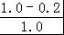T/s=0.8T/s
感应电动势为 E=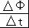=Ld=0.8×1×0.5V=0.4V
（2）感应电流为 I==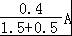=0.2A
t=0时刻，金属棒所受的安培力大小为 F_{安0}=B₀Id=0.2×0.2×0.5N=0.02N．
（3）金属棒对木桩的压力为零，最大静摩擦力沿斜面向下，此时沿倾斜导轨方向上合外力为零．
F_{安}=B（t）Id=（0.2+0.8t_{0max}）N=（0.02+0.08t_{0max}）N．
又N=mgcos37°=0.05×10×0.8N=0.4N．
f=μN=0.5×0.4N=0.2N，即最大静摩擦力．
由F_{安}=mgsin37°+f
代入相关数据后，得：t_{0max}=6s．
（4）一开始，木桩对金属棒有支持力，金属棒对导轨无相对运动趋势：f_{静}=0．随着安培力F_{安}的增大，木桩对金属棒的弹力减小，直至弹力为零．满足：
F_{安}=B（t）Id=mgsin37°，
代入数据：（0.2+0.8t′）×0.2×0.5=0.05×10×0.6，得：t′=3.5s．
F_{安}继续增大，f_{静}从零开始增大，F_{安}=B（t）Id=（0.2+0.8t）×0.2×0.5=mgsin37°+f_{静}，所以f随t线形增大至f=0.2N
（此时t_{0max}=6s）．
画出图象如图．
答：
（1）0～1.0s内回路中产生的感应电动势大小是0.4V．
（2）t=0时刻，金属棒所受的安培力大小是0.02N．
（3）在磁场变化的全过程中，若金属棒始终没有离开木桩而上升，则图2中t₀的最大值是6s．
（4）画出0～t_{0max}内金属棒受到的静摩擦力随时间的变化图象如图所示．
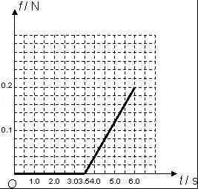

12．如图所示，在区域I（0≤x≤L）和区域Ⅱ内分别存在匀强电场，电场强度大小均为E，但方向不同．在区域I内场强方向沿y轴正方向，区域Ⅱ内场强方向未标明，都处在xoy平面内，一质量为m，电量为q的正粒子从坐标原点O以某一初速度沿x轴正方向射入电场区域I，从P点进入电场区域Ⅱ，到达Ⅱ区域右边界Q处时速度恰好为零．P点的坐标为（L，）．不计粒子所受重力，求：
（1）带电粒子射入电场区域I时的初速度；
（2）电场区域Ⅱ的宽度．
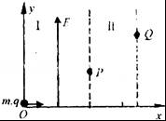
【分析】粒子进入电场区域做类平抛运动，根据类平抛运动规律列方程即可求解；
结合运动的合成与分解求出p点的合速度，然后根据位移公式求通过的位移，最后根据几何关系磁场宽度
【解答】解：（1）设带电粒子射入电场区域Ⅰ时的初速度为v₀，
在x方向：粒子做匀速直线运动L=v₀t
在y方向：粒子做初速度为零的匀加速直线运动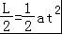
且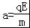
解得：v₀=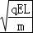
（2）粒子在区域Ⅱ做匀减速直线运动，设粒子在P处的速度为v_{p}，在x方向的分速度为，
在y方向的分速度为v_{py}，电场区域Ⅱ的宽度为△x₂
v_{px}=v₀=
v_{py}²=2××
即：v_{px}=v_{py}
故：v_{p}=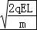
∵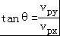∴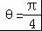
设粒子从P做直线运动到Q所通过的位移为S
因有：
即：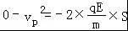
解得：S=L△x₂=Scos45°
得：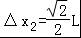
（1）带电粒子射入电场区域I时的初速度为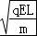；
（2）电场区域Ⅱ的宽度为L．

